УДК: 316.3, 519.6
БКК: 65.209
Турко В. А.
СДЕРЖИВАНИЕ ФИНАНСОВОЙ ИНТЕГРАЦИИ, КАК ФАКТОР РИСКА РАЗВИТИЯ НАЦИОНАЛЬНЫХ ЭКОНОМИК.

Аннотация. Реализации концепции формирования оптимизации финансовых потоков в рамках общего финансового рынка Евразийского экономического союза. Создан вычислительный комплекс системно-динамической оптимизации, позволяющий проводить сценарные расчеты последствий, принимаемых межгосударственных инвестиционных решений.
Ключевые слова: оптимизация финансовых потоков, рынок ЕАЭС, комплекс системно-динамической оптимизации, клиринг, цепочка блоков транзакций, синергетический эффект.

В данной статье затрагивается проблема финансового взаимодействия при внешнеэкономических операциях в рамках ЕврАзЭС. Важной особенностью интеграционного элемента в модели послужило использование матрицы распределения импортных товаров и услуг в разрезе валют (доллар США, евро, российский рубль). Импортные товары в разрезе отраслей распределяются (по строкам таблицы) по направлениям промежуточного и конечного спроса на основе информации о получателях товаров и экспертных оценок.
Представленые результаты затрагиваемой проблемы, реализованны на специально созданной вычислительной платформе, позволяющей проводить сценарные расчеты последствий принимаемых решений на базе многоотраслевого производственного комплекса, включающего четыре блока: («Сектор производители товаров и услуг», «Сектор домашнее хозяйство», «Сектор государственное управление» и «Финансовый сектор и внешний мир») [1], [2].
Программный комплекс [3] дает возможность разрабатывать прогнозы системно-взаимосвязанных показателей на среднесрочную перспективу и осуществлять на основе полученных результатов анализ сбалансированности развития экономики страны в прогнозном периоде.

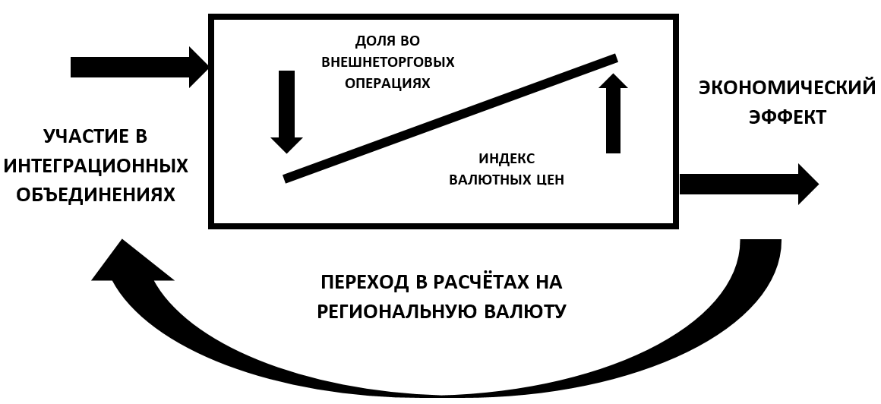
Рисунок 1 – Схема перехода в расчётах на региональную валюту
Экономический эффект выражен улучшением платежного баланса через сокращение транзакционных издержек во взаимной торговле, что, в свою очередь, напрямую влияет на благостояние страны.

Рисунок 2 – Интеграционный эффект от создания валютного союза в рамках ЕАЭС.
Важно отметить, что использование данной схемы справедливо только в краткосрочном моделировании, т. к. в долгосрочном периоде возникает мультипликативный эффект (формирование наднациональной финансовой системы). Участие экономики Республики Беларусь в интеграционных объединениях, позволяет полностью реализовать свой внешнеторговый потенциал. А использование блокчейн технологий [4] даст новые возможности в реализации концепции формирования общего финансового рынка Евразийского экономического союза. По словам Тимура Сулейменова, интеграция финансовых рынков предполагает получение весомых экономических преимуществ, способных увеличить потенциал без инфляционного роста и повысить эффективность денежно-кредитной политики, а, следовательно, управляемость экономикой. «В целом финансовая интеграция будет способствовать большей устойчивости рынков к проявлениям кризисных явлений за счет роста их объемов, глубины и ликвидности», – резюмировал Министр по экономике и финансовой политике ЕЭК.
Рисунок 3 – Концепция формирования общего финансового рынка ЕАЭС.
Проводить платежи благодаря технологии «цепочке блоков транзакций» можно будет в режиме реального времени. Клиринг платежей будет проходить онлайн.
Так синергетический эффект союзного государства России и Беларуси может достигать свыше 2,7% ВВП (не учитывая мультипликативный эффект от сокращения кредиторской и дебиторской задолженности за счет предлагаемого механизма управления финансовыми потоками между отраслями).

Рисунок 4 – Система перераспределения финансовых потоков ЕАБР.
Прототип такой системы представляет собой метод взаимодействия между банками, позволяющий получать оперативную информацию о платежах и сверять актуальность данных о клиенте. Также на базе Евразийского фонда стабилизации и развития, формируется полноценная международная клиринговая организация (МКО). Уставным фондом которой будут выступать золотовалютные резервы стран участниц: Армении, Беларуси, Казахстана, Кыргызстана, России и Таджикистана. Это несоизмеримо больше сегодняшнего показателя 8,5 млрд долларов США, что даст «альтернативный» источник для инвестиций в экономику стран участниц, замещая кредиты МВФ и Всемирного банка. Ответственность, которая будет лежать на организации, будет заключаться в своевременном выполнении финансовых обязательств учредителей фонда. Каждая страна в праве проводить собственную денежно-кредитную политику, но согласовывая со всеми участниками МКО.
Список литературы
- Турко В.А., Асанович В.Я., Карганов С.А.// Использование модели «Затраты-Выпуск» в планировании многоотраслевого комплекса республики Беларусь. Вестник БГЭУ, № 3(98), 2013, с.37–42.
- Асанович В.Я., Турко В.А.// Совершенствование построения межотраслевых балансов «Производство – Потребление». Вестник БГЭУ, № 1(100), 2014, с.27–32.
- Турко, В. А. Построение сбалансированных моделей межотраслевых балансов «Производства-Потребления» [Электронный ресурс] / В. Турко. – 2011. – Режим доступа: http://www.ekonomika.by/downloads/Turko.pdf.htm – Дата доступа: 05.04.13.
- Блокчейн: Схема новой экономики / Мелани Свон: [перевод с английского]. — Москва: Издательство «Олимп–Бизнес», 2017. — 240 с

Информация об авторе
Турко Владимир Александрович (Республика Беларусь, Минск) – соискатель, научный сотрудник, ГНУ «Центр системного анализа и стратегических исследований Национальной академии наук Беларуси» (220072, г.Минск, ул. Академическая, 1, office@center.basnet.by )

